Как укомплектовать предприятие аптечками для оказания первой помощи работникам
Узнайте, кого назначить ответственным за аптечки, а также где их размещать и в каком количестве. Что должно быть в аптечках проверьте по памяткам от Системы Охрана труда. Оформить приобретение аптечек поможет пакет заполненных документов.
Ирина МатчинаГлавный редактор Системы Охрана труда
Чтобы укомплектовать предприятие аптечкой, назначьте ответственного за аптечку, приобретите содержимое для нее и организуйте санитарный пост для ее хранения.
Что изменилось в комплектации аптечки с 1 сентября 2021 года, читайте в статьях профессиональных журналов.
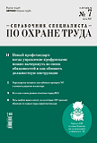
Справочник специалиста по охране труда
Как укомплектовать предприятие аптечками по новым правилам
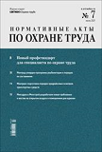
Нормативные акты по охране труда
Новый состав аптечки первой помощи работникам
С 1 сентября 2021 года действуют требования к комплектации аптечек, которые утвердили приказом Минздрава от 15.12.2020 № 1331н.

Кто отвечает за аптечку
Назначьте сотрудника, который будет приобретать, хранить аптечку и отвечать за ее содержимое. Для этого руководитель организации издает соответствующий приказ. Такие функции можно возложить на сотрудника организации, который прошел обучение по оказанию первой помощи пострадавшим на производстве, при этом отдельная спецподготовка не требуется.
Приказ об аптечках первой помощи
Ответственному за аптечку нужно своевременно пополнять ее содержимое по мере использования или истечения сроков годности. Для этого ведут журнал регистрации использования изделий медицинского назначения при оказании первой помощи и оформляют заявки на приобретение изделий медицинского назначения. Как часто проверять укомплектованность аптечек, в законодательстве не определено. Поэтому самостоятельно определите периодичность проверок в локальном нормативном акте, например в приказе об обеспечении комплектации аптечек для оказания первой помощи работникам.
Журнал регистрации использования изделий медицинского назначения при оказании первой помощи
Заявка о приобретении изделий медицинского назначения
Приказ об обеспечении комплектации аптечек для оказания первой помощи работникам

Ситуация
Если у ответственного за аптечки есть медобразование, нужно ли ему проходить обучение оказанию первой помощи
Да, нужно.
Обучите ответственного за аптечки оказанию первой помощи внутри организации или в учебном центре. Установите периодичность – как для руководителей и специалистов, например, один раз в три года (ст. 219 ТК). Такое обучение проходят все работники организации вне зависимости от образования.
Как организовать обучение оказанию первой помощи, читайте в рекомендации Системы.

Ситуация
Каков срок действия аптечки для оказания первой помощи
Срок действия аптечки зависит от срока годности медизделий в ее составе. Например, срок хранения стерильных бинтов – пять лет с момента их изготовления (ГОСТ 1172-93).
Аптечку пополните в случае:
- истечения срока годности медизделий в ее составе;
- использования медизделий.
Это указано в пунктах 5 и 6 Требований, утвержденных приказом Минздрава от 15.12.2020 № 1331н.

Внимание
Состав аптечки изменять нельзя.

Чем укомплектовать аптечку
Укомплектуйте аптечки (приказ Минздрава от 15.12.2020 № 1331н):
- медицинскими масками;
- медицинскими перчатками
- устройством для проведения искусственного дыхания «Рот-Устройство-Рот»;
- жгутом для остановки артериального кровотечения;
- медицинскими бинтами;
- марлевыми салфетками
- лейкопластырями;
- спасательным покрывалом;
- ножницами для разрезания повязок;
- инструкцией по оказанию первой помощи.

Внимание
Если аптечка произведена или укомплектована до 1 сентября 2021 года, то ее содержимое можно применять в течение срока их годности, но не позднее 31 августа 2025 года.
Это указано в пункте 2 приказа Минздрава от 15.12.2020 № 1331н.
Памятка. Что положить в аптечку
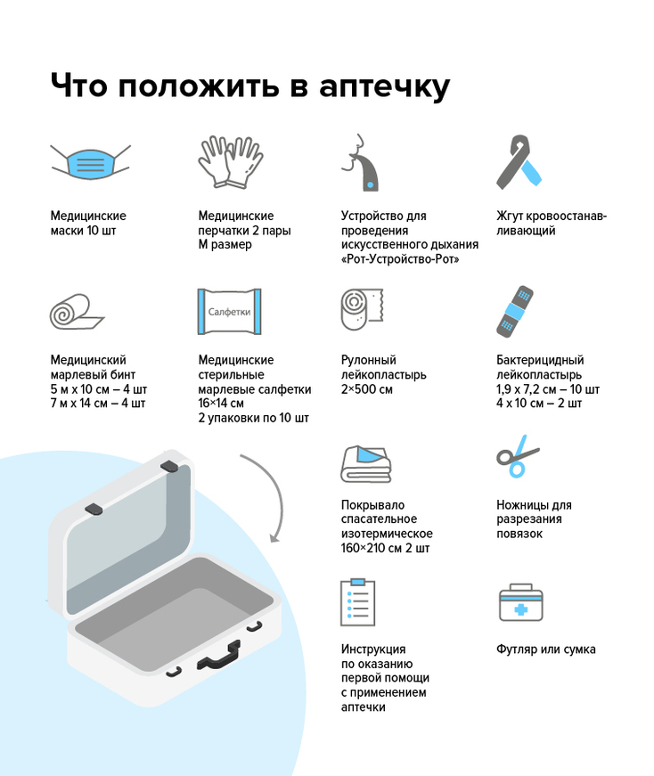
СКАЧАТЬ ПАМЯТКУ
Требования к комплектации аптечек для оказания первой помощи смотрите в справочнике Системы Охрана труда.

Ситуация
Нужно ли полностью менять комплектацию аптечки с 1 сентября 2021 года
Нет, не нужно.
Если аптечка произведена и укомплектована до 1 сентября 2021 года, то менять ее комплектацию по новым правилам не нужно. Доукомплектуйте аптечку по новым правилам в двух случаях:
- истек срок годности изделий;
- аптечкой пользовались после 1 сентября.
В других случаях разрешается не менять содержимое аптечки по 31 августа 2025 года. Это указано в пункте 2 приказа Минздрава от 15.12.2020 № 1331н.

Ситуация
Какую инструкцию по оказанию помощи прилагать к аптечке
Вложите в аптечку инструкцию по оказанию первой помощи, которую разработал Минздрав (инструкция Минздрава от 24.08.2021). Она должна быть в аптечке по новым правилам, которые действуют с 1 сентября 2021 года. Утвердите инструкцию приказом работодателя.

Чем укомплектовать автомобильную аптечку
С 1 января 2020 года действуют требования к комплектации автомобильных аптечек, которые утвердили приказом Минздрава от 08.10.2020 № 1080н.
Как изменилось содержимое автомобильной аптечки, читайте в статьях профессиональных журналов.
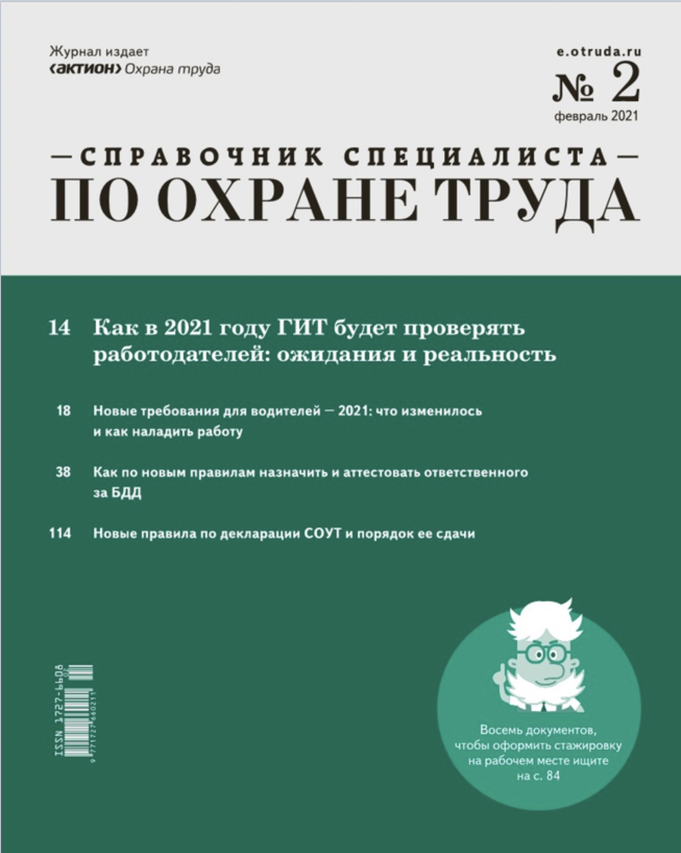
Справочник специалиста по охране труда
Раздайте водителям на обучении: алгоритм первой помощи и инструкция для автомобильной аптечки
Укомплектуйте автомобильные аптечки:
- медицинскими масками;
- медицинскими перчатками;
- устройством для проведения искусственного дыхания «Рот-Устройство-Рот»;
- жгутом для остановки артериального кровотечения;
- медицинскими бинтами;
- марлевыми салфетками;
- рулонным лейкопластырем;
- ножницами;
- инструкцией по оказанию первой помощи.
Памятка. Что положить в автомобильную аптечку
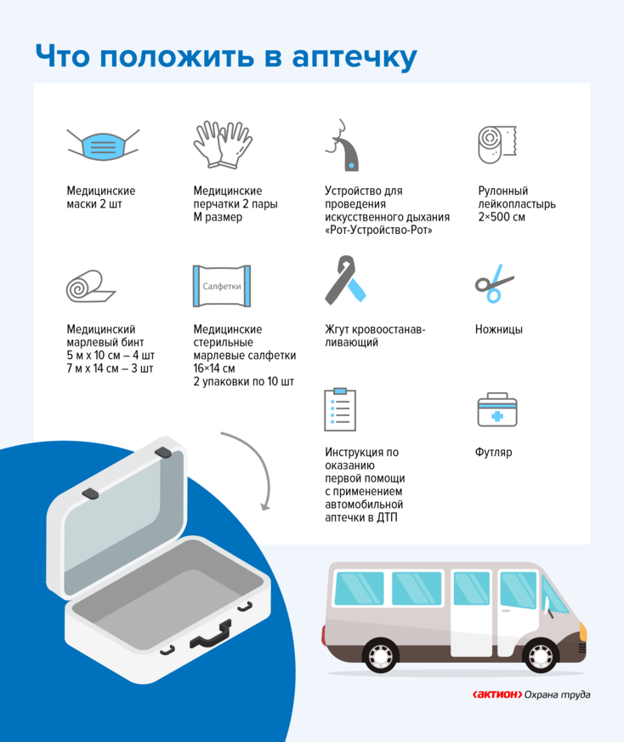
СКАЧАТЬ ПАМЯТКУ

Внимание
Если аптечка произведена или укомплектована до 1 января 2020 года, то ее содержимое можно применять в течение срока их годности, но не позднее 31 декабря 2024 года.
Это указано в пункте 2 приказа Минздрава от 08.10.2020 № 1080н.
Требования к комплектации автомобильных аптечек для оказания первой помощи смотрите в справочнике Системы Охрана труда.

Где хранить аптечку
Организуйте санитарные посты с аптечками для оказания первой помощи.
Расположите посты с таким расчетом, чтобы работники в случае необходимости могли быстро получить к ним доступ (ст. 216.3 ТК).
Приказ о создании санитарных постов с аптечками
Разместите знак аптечки первой помощи на стенах и дверях помещений, где расположены аптечки. Такой знак выглядит как белый крест на зеленом фоне (табл. Л.2 ГОСТ 12.4.026-2015).
Также разместите знак аптечки на плане эвакуации. Как разработать план эвакуации, читайте в рекомендации Системы.

Ситуация
Вправе ли работодатель не создавать санитарные посты с аптечками при наличии в цехе фельдшерского пункта
Нет, если в цеху есть фельдшерский пункт, то это не освобождает работодателя от необходимости создавать санитарные посты с аптечками (ст. 216.3 ТК).
Если поблизости от рабочих мест находятся аптечки первой помощи, то это позволит оказать первую помощь пострадавшему немедленно, что важно для сохранения жизни и здоровья работника. После этого специалисты в медицинском пункте или в лечебно-профилактическом учреждении могут оказать квалифицированную помощь.

Ситуация
Обязан ли работодатель создавать санитарные посты с аптечками, если работа не связана с вредными факторами
Да, работодатель обязан создавать санитарные посты с аптечками для оказания первой помощи независимо от того, связана ли работа сотрудников с вредными производственными факторами.
В статье 216.3 Трудового кодекса указано: работодатель обязан обеспечивать санитарно-бытовое и лечебно-профилактическое обслуживание работников, в том числе создавать санитарные посты с аптечками для оказания первой помощи.

Ситуация
Можно ли использовать белый крест на красном фоне вместо зеленого для обозначения санитарного поста
Да, можно.
ГОСТ 12.4.026-2015, в котором указаны требования к знаку для обозначения аптечки, носит рекомендательный характер. Также работодатель самостоятельно определяет, нужно ли обозначать знаками безопасности санитарные посты. Такого мнения придерживается Минтруд в письме от 14.08.2017 № 15-2/ООГ-2265. Поэтому используйте любой знак, который будет понятен работникам. Например, белый крест на зеленом или красном фоне.

Сколько в организации должно быть аптечек
Количество аптечек и их комплектность устанавливает руководитель организации совместно с медработником или специалистом по охране труда. Единого требования к количеству аптечек на предприятиях нет – у каждого работодателя должна быть хотя бы одна аптечка. Точная информация приведена в отраслевых нормативных актах, которые даны в таблице.
Таблица. Количество аптечек
Количество аптечек | Нормативный акт
В окрасочных цехах | Пункт 7.12 Санитарных правил при окрасочных работах с применением ручных распылителей
На каждом бульдозере | Пункт 2.5 Типовой инструкции по охране труда для водителей электропогрузчиков, автопогрузчиков, ковшовых погрузчиков и машинистов бульдозеров
В каждой лаборатории | Пункт 11.1.2 Временных рекомендаций (правил) по охране труда при работе в лабораториях (отделениях, отделах) санитарно-эпидемиологических учреждений системы Минздрава
В транспортных средствах при перевозке пестицидов | Пункты 434, 478, 553, 1031 Правил по охране труда в лесозаготовительном, деревообрабатывающем производствах и при выполнении лесохозяйственных работ
В передвижном домике каждой бригады
У каждого работника при тушении лесных пожаров у
В отделении проклейки
У каждого работника при работе в малообжитых и труднодоступных районах | Пункт 1.5.18 Правил по технике безопасности на топографо-геодезических работах ПТБ-88
В составе систем спасения и эвакуации | Пункт 137 Правил по охране труда при работе на высоте
В холодильном машинном отделении и в помещениях с холодильными аппаратами или вблизи от этих помещений | Пункт 331 Правил по охране труда при добыче (вылове), переработке водных биоресурсов и производстве отдельных видов продукции из водных биоресурсов
У каждой бригады, выполняющей работы в колодцах, камерах | Пункт 146 Правил по охране труда в ЖКХ
На каждом производственном участке, в цехах, мастерских, на самоходных сельскохозяйственных машинах и транспортных средствах | Пункты 29, 148, 191, 196, 752, 807, 822, 863 Правил по охране труда в сельском хозяйстве
В машинах и агрегатах для внесения жидких минеральных удобрений
В местах работы с пестицидами и агрохимикатами
На площадках для приготовления растворов пестицидов
У группы при поиске лошадей
У каждого оленеводы при уходе за стадом оленей
В каждом панторезном пункте
В каждом доме звероводческой бригады
На участках проведения работ | Пункт 18 Правил по охране труда при проведении полиграфических работ
В каждом помещении при приготовлении цианистых растворов | Пункт 128 Правил по охране труда при нанесении металлопокрытий
На объектах сооружения мостов | Пункт 37 Правил по охране труда при строительстве, реконструкции, ремонте и содержании мостов
На передвижных усилительных станциях | Пункт 172 Правил по охране труда при выполнении работ на объектах связи
В производственных помещениях для проведения сульфитации, десульфитации и хранения сульфитированных полуфабрикатов и продуктов | Пункты 67, 511 Правил по охране труда при производстве отдельных видов пищевой продукции
В складском помещении
В помещениях диагностики пожарной техники | Пункт 112 Правил по охране труда в подразделениях пожарной охраны
На объектах проведения строительного производства | Пункт 34 Правил по охране труда при строительстве, реконструкции и ремонте
В аккумуляторных помещениях | Пункт 133 Правил по охране труда на морских судах и судах внутреннего водного транспорта
На территориально обособленном объекте ОЗП | Пункт 11 Правил по охране труда при работе в ограниченных и замкнутых пространствах

Ситуация
Как рассчитать количество аптечек в организации, где 160 работников, трехэтажное здание и технический этаж
Законодателем не определено, сколько аптечек должно быть на предприятии и где они должны располагаться. Советуем располагать аптечки на видном месте в пределах досягаемости для персонала, на каждом этаже. Количество аптечек определите из расчета одна аптечка примерно на 40 человек.
Поэтому если количество сотрудников составляет 160 человек, то приобретите четыре аптечки.

Ситуация
Должны ли быть в аптечке лекарственные препараты
Нет, не должны.
Включать лекарственные препараты в состав аптечки для оказания первой помощи запрещено. За это нарушение законодательства работодатель может понести административную ответственность (ст. 5.27 КоАП).
Использовать лекарственные средства можно лишь в том случае, если предприятие получит лицензию на медицинскую деятельность.
Оказывать первую медицинскую помощь должен человек, имеющий медицинское образование. Если на работе случился инцидент, нужно срочно вызвать специалистов и обеспечить пострадавшему покой. Не выдавайте пострадавшему лекарства – препарат может вызвать непредсказуемую аллергическую реакцию.По ГК вред здоровью, нанесенный работнику в результате развития побочных эффектов от приема лекарственных препаратов, должен возмещаться причинителем вреда.

Ситуация
Как утилизировать аптечки
В состав аптечек для оказания первой помощи не входят лекарственные средства (приказ Минздрава от 15.12.2020 № 1331н), поэтому к их утилизации особых требований не предъявляется. Следовательно, все содержимое аптечек можно утилизировать как твердые бытовые отходы (Закон от 24.06.1998 № 89-ФЗ).

Какие штрафы грозят за отсутствие аптечки
За отсутствие аптечки первой помощи предусмотрена административная ответственность. Она наступает в соответствии с частью 1 статьи 5.27 Кодекса об административных правонарушениях и предусматривает наложение следующих штрафов:
- на должностных лиц – от 1000 до 5000 руб.;
- на лиц, осуществляющих предпринимательскую деятельность без образования юридического лица, – от 1000 до 5000 руб.;
- на юридических лиц – от 30 000 до 50 000 руб.
Кроме того, при проведении проверки Роспотребнадзором работодатель может быть привлечен к административной ответственности по статье 6.3 Кодекса об административных правонарушениях.

«Как укомплектовать предприятие аптечками для оказания первой помощи работникам». И. Матчина
© Материал из Справочной системы «Охрана труда».
Подробнее: https://1otruda.ru/#/document/16/119092/bssPhr2/?of=copy-b35634a270

